Vacature Opbouwwerker

Ben jij onze nieuwe praktische & enthousiaste Opbouwwerker?

24 uur per week

Mikado: wie zijn wij?

Stichting Mikado is een brede welzijnsorganisatie van de gemeenten Duiven en Westervoort. Wij bieden een grote diversiteit aan projecten diensten voor mensen in alle leeftijden. Ons doel? Zorgen mensen meedoen en zelfredzaam zijn. Dit doen wij vanuit de vraag van de inwoner. Samen zorgen we voor een mooiere & inclusieve samenleving.

Wij bieden jou

- Een zelfstandige functie met veel eigen verantwoordelijkheid.
- Een inspirerende werkomgeving midden in de samenleving.
- Een jaarcontract, met mogelijkheid tot verlenging.
- Enthousiaste en veelzijdige collega’s.
- Inschaling CAO Welzijn en Maatschappelijke Dienstverlening (schaal 8).
- Volop kansen je te ontwikkelen/ scholingsmogelijkheden vanuit de overkoepelende organisatie Santé Partners.

Herken jij jezelf hierin?

- Je hebt passie, enthousiasme, doorzettingsvermogen, humor en een hands-on mentaliteit.
- Je kan snel kan schakelen en bent flexibel ingesteld.
- Je hebt een relevante Hbo-opleiding.
- Je hebt aantoonbare ervaring met projectmatig werken in wijken en de ABCD-aanpak.
- Je hebt redactionele vaardigheden voor p.r. en affiniteit met social media.
- Je hebt gevoel voor politieke ontwikkelingen.

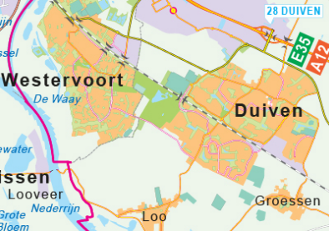

Wil je solliciteren?

Dan kun je jouw CV en motivatie vóór 21 mei 2021 sturen naar: info@mikado-welzijn.nl t.a.v. mevr. J. Verlaan.
25 mei worden de uitnodigingen verstuurd.
Gesprekken vinden plaats op 26 mei 2021.
Voor meer informatie kun je onze website (www.mikado-welzijn.nl) bezoeken.

Deze vacature wordt zowel intern als extern geplaatst.

Jouw werkzaamheden

- Het stimuleren en begeleiden van bewonersinitiatieven die bijdragen aan leefbare buurten, wijken en kernen.
- Het verbinden van bewoners onderling en bewoners met instanties of partners.
- Het stimuleren van actieve participatie van bewoners in diverse levensgebieden als wonen, werken, gezondheid, zorg, cultuur, politiek, onderwijs, educatie en integratie.

